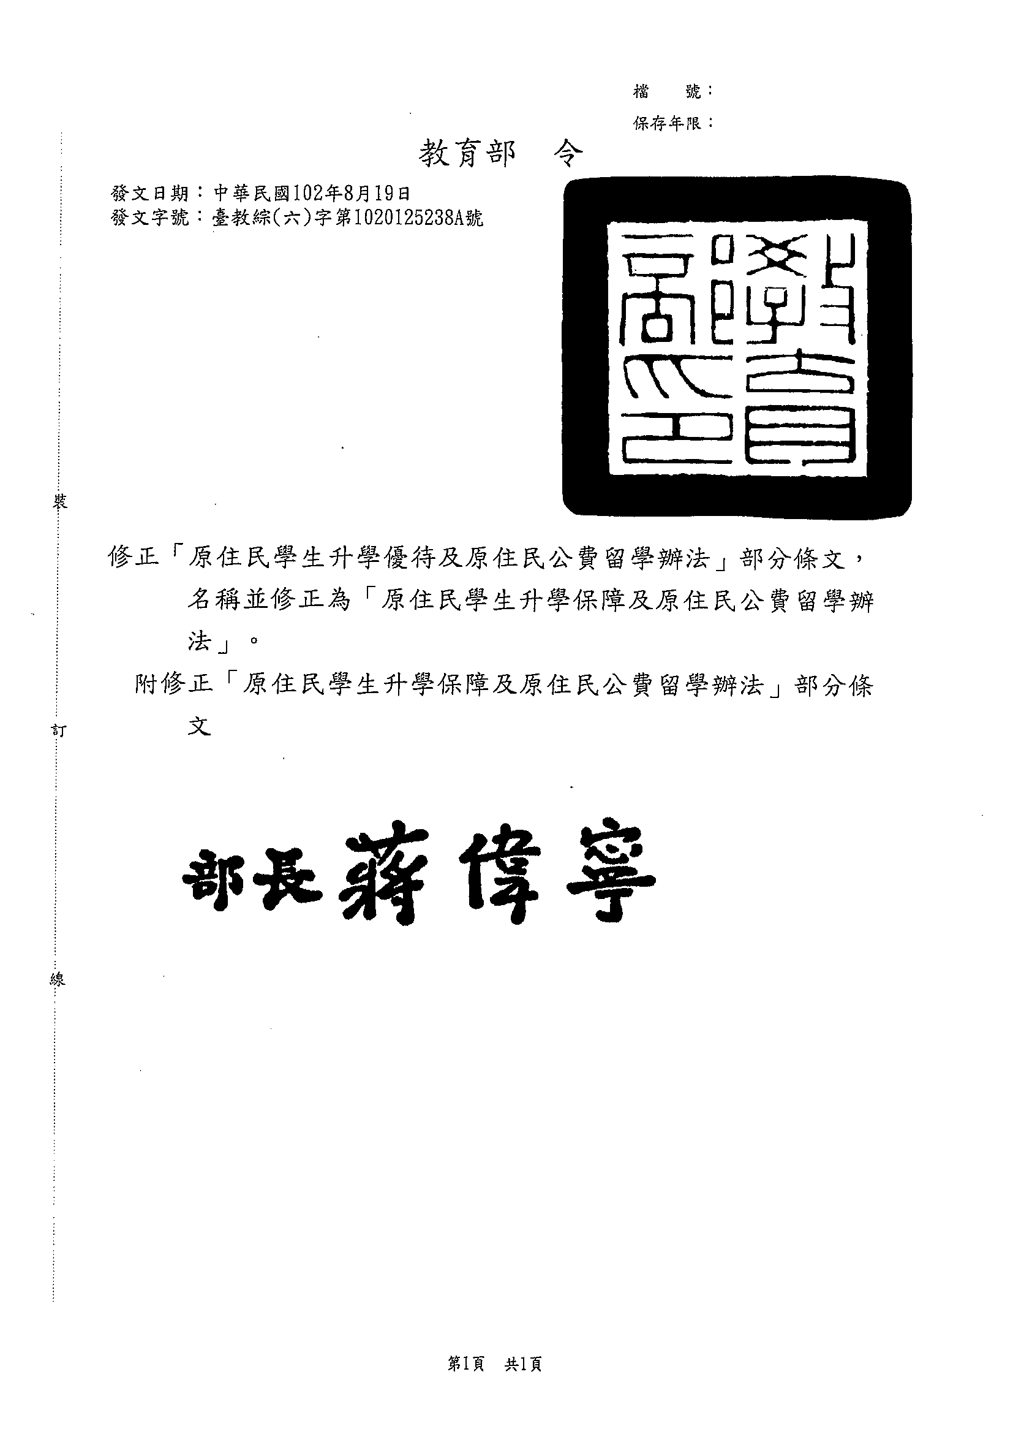
原住民學生升學保障及原住民公費留學辦法部分條文修正條文
第一條 本辦法依原住民族教育法第十六條、專科學校法第二十六條第四項及高級中等教育法第四十一條第一項規定訂定之。
第三條 原住民學生參加高級中等以上學校新生入學，除博士班、碩士班、學士後各學系招生不予優待外，依下列規定辦理；其入學各校之名額採外加方式辦理，不占各級主管教育行政機關原核定各校（系、科）招生名額：
一、高級中等學校、專科學校五年制：
（一）參加免試入學者，其超額比序總積分加百分之十計算。但取得原住民文化及語言能力證明者，超額比序總積分加百分之三十五計算。
（二）參加特色招生學科考試分發入學者，依其採計成績，以加總分百分之十計算。但取得原住民文化及語言能力證明者，以加總分百分之三十五計算。
（三）參加特色招生術科甄選入學者，依其採計成績，以加總分百分之十計算。
二、技術校院四年制、二年制或專科學校二年制：
（一）參加登記分發入學者，以加總分百分之十計算。但取得原住民文化及語言能力證明者，以加總分百分之三十五計算。
（二）參加登記分發入學以外之其他各類方式入學者，由各校酌予考量優待。
三、大學：
（一）參加考試分發入學者，依其採計考試科目成績，以加原始總分百分之十計算。但取得原住民文化及語言能力證明者，以加原始總分百分之三十五計算。
（二）參加考試分發入學以外之其他方式入學者，由各校酌予考量優待。
前項第一款第一目總積分經加分優待後進行比序，第一款第二目、第三目、第二款及第三款經加分優待後分數應達錄取標準。
第一項所定外加名額，以原核定招生名額外加百分之二計算，其計算遇小數點時，採無條件進位法，取整數計算。但下列情形之一者，其招生名額外加比率不受百分之二限制：
一、成績總分或總積分經加分優待後相同，如訂有分項比序或同分參酌時，經比序或同分參酌至最後一項結果均相同者，增額錄取。
二、原住民聚集地區、重點學校及特殊科系，得衡酌學校資源狀況、區域特性及入學管道，依原住民學齡人口分布情形及就讀現況專案調高比率；其調高之比率，高級中等學校，由主管教育行政機關定之；大專校院，由中央主管教育行政機關會商中央原住民主管機關、相關機關及大專校院定之。
第十條之一 本辦法中華民國一百零二年八月十九日修正發布之第三條規定，適用於一百零三學年度以後入學之學生。
第十一條 本辦法自發布日施行。
本辦法中華民國一百零二年八月十九日修正發布之條文，自一百零二年九月一日施行。

